Một giếng methane phát thải bằng 800.000 chiếc ô tô

(Dân trí) - Năm 2023, một giếng khai thác ở Kazakhstan rò rỉ 140.000 tấn methane, tương đương phát thải của gần 800.000 chiếc ô tô mỗi năm. Methane có tiềm năng gây ấm lên toàn cầu gấp 28 lần carbon dioxide.

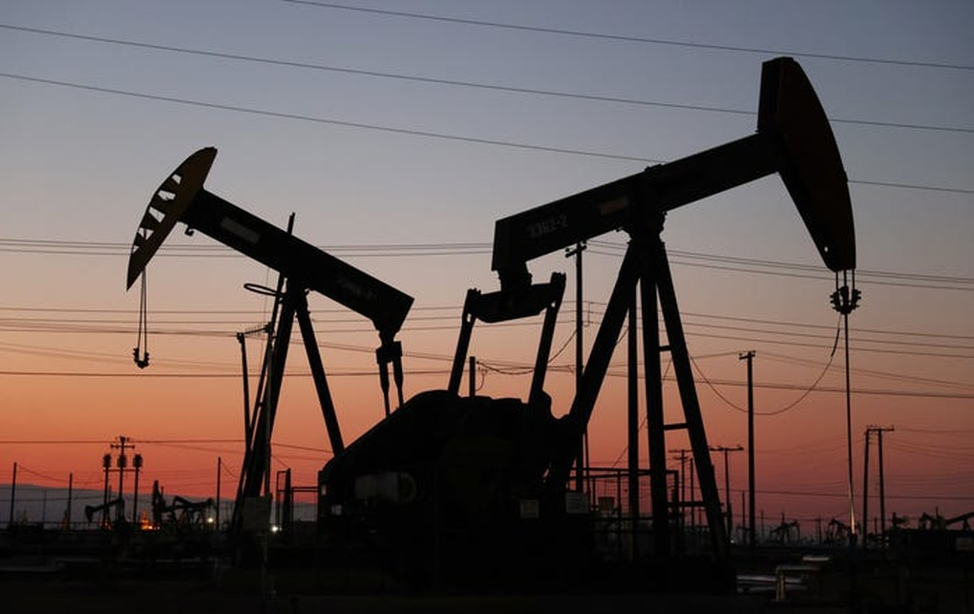

Các nhà khoa học môi trường cho biết một giếng methane ở Kazakhstan đã phát thải 140.000 tấn khí này vào khí quyển Trái Đất. Nguyên nhân là giếng bị rò rỉ trong 205 ngày do một trong những vụ phun trào nhiên liệu hóa thạch tồi tệ nhất từng xảy ra trên thế giới.

Trong báo cáo phân tích vừa được hoàn thành ngày 13/2/2024 vừa qua, nhóm nghiên cứu gồm các nhà khoa học Pháp, Tây Ban Nha và Hà Lan đã sử dụng dữ liệu vệ tinh để đi đến kết luận từ tháng 6 đến tháng 12/2023, khoảng 127.000 tấn khối methane đã xâm nhập vào không khí từ giàn khoan dầu Karaturun East.

Lượng methane này tương đương với phát thải của 791.318 chiếc ô tô chạy bằng gas trong vòng 1 năm, theo cách tính của Cục Bảo vệ Môi trường, Mỹ.

Methane được cho là có tiềm năng gây ấm lên toàn cầu cao gấp 28 lần so với carbon dioxide. Methane cũng gây ra 30% tăng nhiệt độ toàn cầu kể từ Cách mạng Công nghiệp đến nay.

Vụ rò rỉ Karaturun bắt đầu trong quá trình khoan thăm dò tại giếng vào ngày 9/6/2023. Khi đó một vụ phun trào tạo ra cột lửa cao 9,7 mét và hố phun trào rộng 15 mét khiến cho việc dập tắt vô cùng khó khăn. Đến ngày 25/12/2023, khi bùn khoan được bơm rất nhiều vào giếng thì sự việc mới được chấm dứt.

Các nhà khoa học ở châu Âu cho rằng khó có thể đo đếm có bao nhiêu khí thoát ra từ những vụ rò rỉ ở những nơi xa xôi khó tiếp cận như thế này, và trong những trường hợp như vậy, sử dụng dữ liệu vệ tinh là cách làm hiệu quả để đánh giá thiệt hại hoặc phát hiện những rò rỉ chưa được báo cáo. Họ đã phát hiện 115 vụ phát thải methane trong vòng 6 tháng trong phạm vi vụ rò rỉ Kazakh.

Theo nhóm nghiên cứu, vụ việc này là một trong những thảm họa môi trường tồi tệ nhất từng được ghi nhận.

Giáo sư Luis Guanter ở Trường đại học Bách khoa Valencia, thành viên nhóm nghiên cứu, nói rằng "chỉ có vụ phá hoại Nord Stream mới có thể dẫn đến rò rỉ lớn hơn thế." (Nord Stream là vụ phá hoại đường ống dẫn khí dưới biển, xảy ra năm 2022 trong cuộc chiến tranh giữa Nga và Ukraine).

Theo Insider